- 下载“干部任免审批表编辑器V3.0版.zip”压缩文件到本地硬盘；
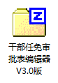
- 解压缩后双击“干部任免审批表编辑器V3.0版.exe”执行文件；
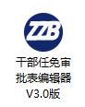
- 按照提示步骤安装程序，该安装程序仅可在Windows系统下运行；
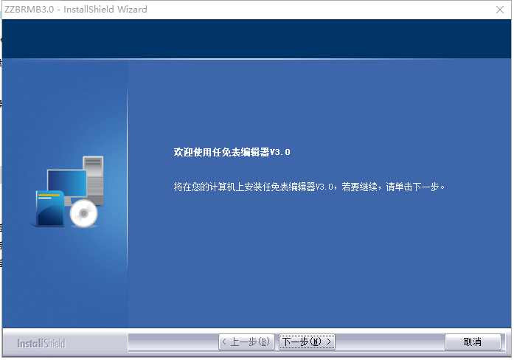
- 找到桌面上的“ZZBRMB-快捷方式”，双击打开“任免表编辑器V3.0”；
- 请严格按照编辑器右侧上方的填写说明逐项进行填写或选择，双击文本框框可弹出编辑框或下拉选项，方便填写者在编辑窗口输入内容或在下拉项中选取标准选项：
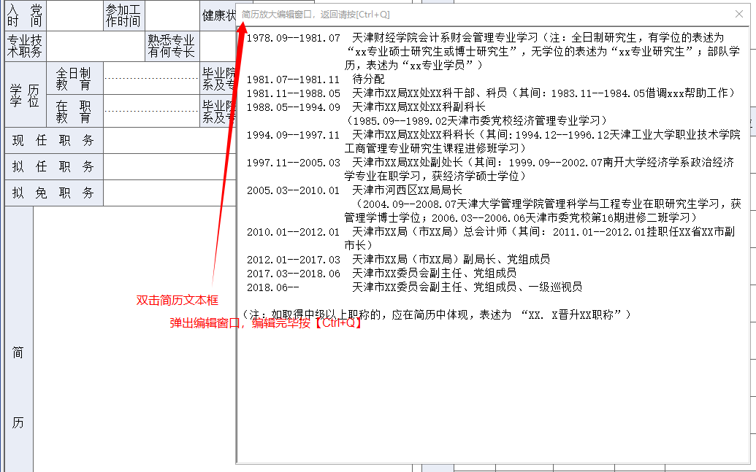
有标准选项的下拉项如下（鼠标双击方框区域弹出下拉项）：
- 性别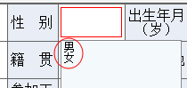
- 民族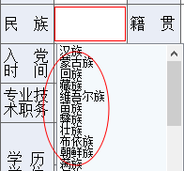
- 健康状况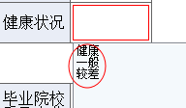
- 全日制教育学历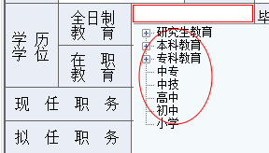
- 全日制教育学位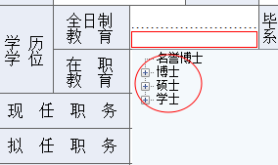
- 在职教育学历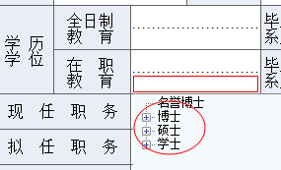
- 在职教育学位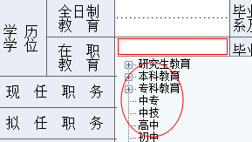
- 家庭主要成员称谓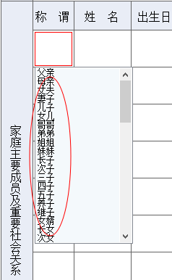
- 家庭主要成员政治面貌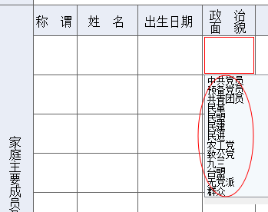

- 双击照片框空白处弹出照片上传窗口，需上传本人近期彩色免冠正面电子照片，宽高比为4：5：
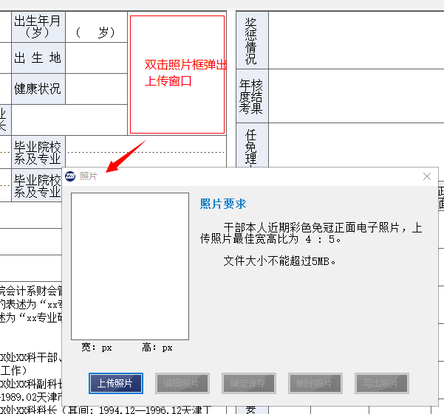

点击“上传照片”，从本地硬盘选择适合的色彩免冠证件照（请使用蓝色背景照片），如果照片不符合要求，可重新上传符合宽高比例4：5的照片，或者点“编辑照片”
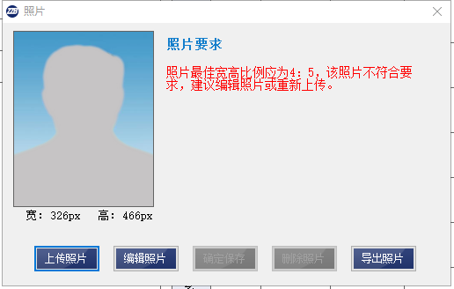

进入“编辑照片”后，可对照片进行剪裁，具体方法为：
- 通过下方滑条缩小图片，使用鼠标拖动图片使图片居中
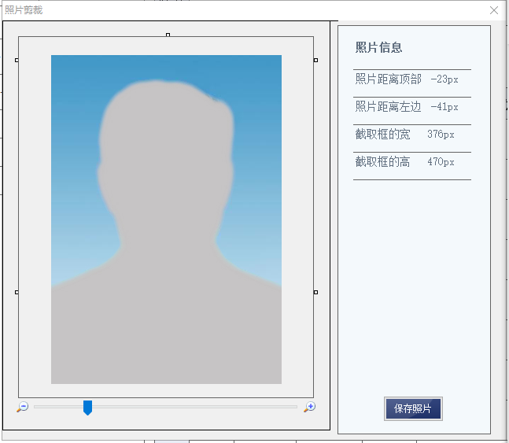
- 点击滑条右边的放大按钮，逐步放大图片
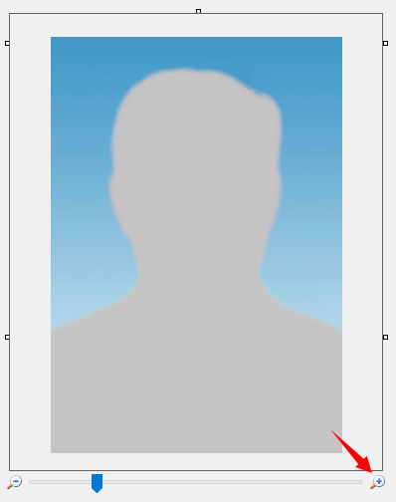
- 放大过程中，需要不断调整使图片保持居中，最终右侧“照片信息”中的数值均≥0
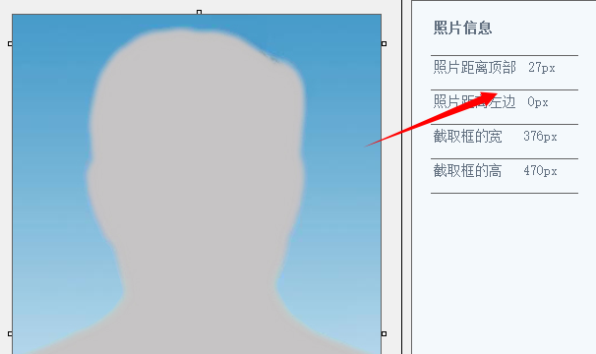
- 点击“保存照片”—“确定保存”—保存成功。
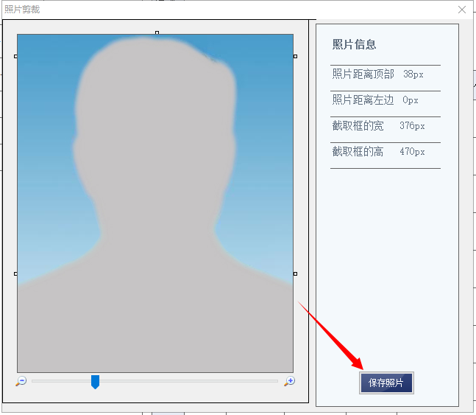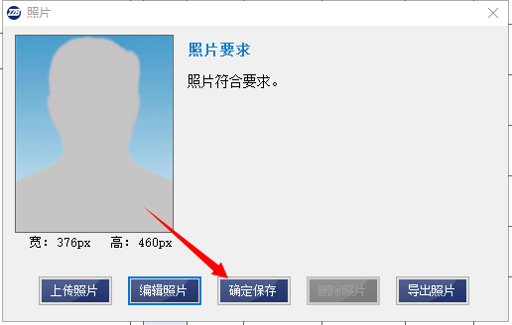
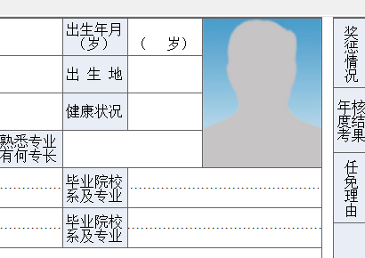
- 请填写“呈报单位”：滨海新区区委组织部
- 请填写“计算年龄时间”：202309
- 如实填写“填表日期”和“填表人”，然后点击“另存为”
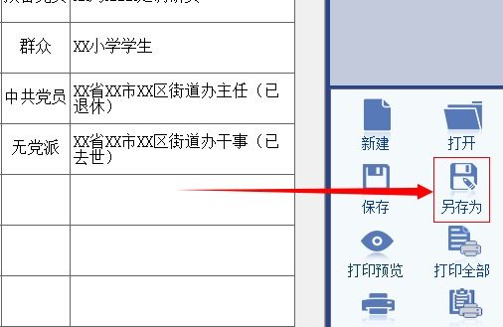
- 文档命名方式为“姓名+任免表”，保存类型为编辑器3.0文档*.lrmx（如图示）
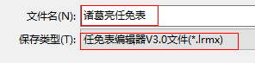
- 保存后如需要更新任免表内容，请重复1-10步。
- 将“XXX任免表.lrmx”文件作为附件上传到“滨海新区公开选聘”报名系统中方可保存提交报名。
